Содержание
- Обоснование выбранной темы…………………………………………….2
- Цели разработки……………………………………………………………4
- Раскрытие темы «Трудовой чувашский календарь»…………………….5
- Библиографический список……………………………………………..38

Обоснование выбранной темы
Знаком ли нам народный трудовой календарь? Календарь этот складывался постепенно, в течение многих столетий, и передавался из поколения в поколение. В нём нашли своё отражение практический опыт крестьянина, всевозможные метеорологические, астрономические и агрономические знания.
Жизненный уклад земледельца изначально определялся сменой времён года, поворотными сроками солнечного календаря, фазами развития хлебов. Особо выделяются в календаре 4 момента, связанные с Солнцем как источником света и тепла и условием произрастания всего в природе: это зимний и летний солнцевороты, весеннее и осеннее равноденствия.
Однако издавна человек не ограничивался лишь созерцанием природы, он всегда стремился познать ее, наделяя свойствами живых существ солнце-батюшка, земля-матушка, месяц-молодец, весна-молодица, зима-белолица, осень-водяница. Отождествляя себя с природой, наш далекий предок придавал всему, что было вокруг, (земле, воде, огню, растениям, деревьям, небесным светилам, различным стихиям) человеческий облик. В то же время все эти явления обожествлялись, кроме того, земля, вода, дома заселялись духами (полевиком или полудницей, водяным, русалками, домовым). С явно бытовой окраской, обычно к именам святых прибавлялись прозвища: часто связывавшиеся с характером погоды на этот день (Ильин день); с родом сельскохозяйственной деятельности (медовый Спас); с состоянием растительности в это время и т.д.
В календарь вошли пословицы, поговорки, приметы, народные праздники, относящиеся как к году в целом, так и к отдельным сезонам, месяцам, дням, явлениям природы, животным, растениям, птицам.
В течение многих поколений чувашский народ жил по своему, принесенному из глубокой древности трудовому календарю, не имея никаких связей с официальным календарем государства. Но «однажды» календари пришли в соприкосновение, совместились даты, и, главное, объединились с веками накопленной трудовой информацией.
Так вошел в нашу современную жизнь чувашский трудовой календарь – это энциклопедия народной эстетики, и собрание непреходящих народных ценностей.
Глубоко вникнув в материалы трудового календаря, исходя из его разнообразия, можно сделать вывод, что весь вековой крестьянский опыт способен приобщить учащихся к закономерностям, происходящим в природе, к последовательной смене трудовой деятельности вслед за годовым круговоротом Солнца. Дети по природе своей любопытны: обращая свой взор к природе, исследуя ее, они видят в ней здоровую, живую красоту. У каждого ребенка есть врождённое чувство любви к природе, к труду, но оно нередко дремлет где-то в душе. Наша главная задача состоит в том, чтобы разбудить это чувство, и воспитать маленького исследователя, труженика. Развивать положительное отношение к познанию, познавательный интерес к окружающей действительности необходимо с раннего детства.
В процессе ознакомления детей с чувашским трудовым календарем, главная задача состоит в том, чтобы осуществить нравственное, физическое, трудовое и эстетическое воспитание. Детям особенно близко и дорого то, что они сами вырастили, изготовили, а это помогает воспитать у них такие качества, как бережное отношение к природе, любовь и привычку к труду, ответственность за порученное дело.
Для того чтобы воспитать у детей трудолюбие и бережное отношение к природе, любовь к народным традициям, необходимо научить их приемам выращивания растений и ухода за ними, приемам изготовлениям различных изделий и т.д. Очень важно при этом, чтобы дети получали радость от процесса и результата труда, чтобы эта работа развивала мышцы и укрепляла их нервную систему. Формируя такое качество, как трудолюбие, необходимо воспитывать у них уважение к деятельности старших. Пребывание и труд детей в природе важно использовать для укрепления их здоровья и физического развития.
Природа является одним из основных средств эстетического воспитания детей. Детей необходимо научить чувствовать прекрасное, чтобы в дальнейшей своей жизни они умели воспринимать мир во всей его красоте и во всем многообразии.

Цели разработки:
1. Познакомить учащихся с чувашским трудовым календарем: пословицами и поговорками, народными приметами, основными занятиями древних чуваш, народными традициями и обычаями и т.д.
2. Развивать интерес к родному языку, народным традициям, расширить словарный запас учащихся.
3. Воспитывать интерес, уважительное отношение к истории и культуре родного (чувашского) народа, к народным традициям и трудолюбие.
Основная цель данной разработки: развивать интеллектуально – познавательную активность учащихся на основе чувашского трудового календаря.
Такой вид работы обладает определённой спецификой:
– формирует умственные процессы (восприятие, наглядно – образное мышление, память, внимание);
– влияет на становление умственных способностей (сенсорных, интеллектуально – познавательных);
– влияет на эмоционально – эстетическое развитие (загадки, пословицы, поговорки, народные приметы…);
– у учащихся способность видеть многообразие мира в системе взаимосвязей и взаимозависимостей;
– поддерживает у учащихся инициативы сообразительности, пытливости, самостоятельности в процессе трудовой деятельности.

Подготовительная работа:
1. Изучение истории чувашского народа, чувашского народного календаря.
2. Изучение основных занятий древних чуваш.
3. Знакомство с приметами, пословицами и поговорками.
4. Подборка материалов для методической разработки.
Участники: учащиеся и педагогический коллектив школы.
Раскрытие темы «Трудовой чувашский календарь»
Календарь – система счисления длительных промежутков времени, основанная на периодичности таких явлений природы, как смена дня и ночи, смена фаз Луны, смена времени года. Календарь – (от латинского calendae или kalendae, «календы» - название первого дня месяца у древних римлян) это способ деления года на удобные периодические интервалы времени.
Основными задачами календаря являются: фиксация дат и измерение интервалов времени. Первые календари возникли очень давно, в глубокой древности, потому что возникла необходимость измерять время.
Существует три основных типа календарей: 1) лунный, 2) солнечный и 3) лунно-солнечный.
Лунный календарь принят в качестве религиозного и государственного в мусульманских государствах Афганистане, Ираке, Иране, Пакистане и т.д. Для планирования и регулирования хозяйственной деятельности параллельно применяются солнечный и лунно-солнечный календари.
Солнечный календарь, в основу которого положен тропический год, в настоящее время принят в качестве мирового календаря. Солнечный календарь обычно ориентируется на четыре основные даты – два равноденствия и два солнцестояния.
Лунно-солнечный календарь, в котором движение Луны согласовывается с годичным движением Солнца. Год состоит из 12 лунных месяцев по 29 и по 30 суток в каждом, к которым для учета движения Солнца периодически добавляются «высокосные» годы, содержащие дополнительный 13-й месяц. В настоящее время этот календарь принят в Израиле, и применяется, наряду с государственным, в странах Юго-Восточной Азии (Вьетнаме, Китае и т.д.).
Древние чуваши и их предки использовали лунно-солнечный календарь. Используемый чувашами календарь неоднократно менялся, и чувашские месяцы точно не совпадали с месяцами русского календаря. В начале XX века установился современный календарь, с одинаковыми названиями месяцев. Большинство чувашских названий месяцев связано с земледельческими работами. Например, юпа (октябрь) произошел от названия обряда, проводимого в этот месяц и т.д.
С глубины исторических времен крестьяне-пахари и охотники составляли особые устные календари – месяцесловы. В них входили наблюдения за погодой, сезонными явлениями, повадками животных и состоянием растений, устанавливались связи между ними. На их основе вырабатывались хозяйственные советы, формировались трудовые обычаи и обряды. Это была своеобразная энциклопедия, в которой сосредотачивался и сохранялся трудовой опыт многих поколений. По мере расширения хозяйственного кругозора человека она пополнялась новыми данными и выводами.
Что же такое «народный календарь»? Народный календарь или месяцеслов – это закрепленный по дням (датам, числам) годовой круг событий, крестьянского труда, семейного и мирского быта, обычаев и обрядов, явлений природы и суеверий и т.д. Неотъемлемая часть народного календаря – аграрные праздники, обряды и обычаи. Ими отмечались все трудовые циклы – пахота, сев, жатва, уборка урожая, сенокос, молотьба, охота.
Народный календарь отразил и специфику образа жизни православного чувашского крестьянина, и те природные условия, где он жил. Крестьянину надо было в первую очередь заботиться об урожае, о здоровье своей семьи и скота, о передаче опыта подрастающему поколению, и все в его буднях и праздниках подчинялось этой главной цели, истолковывалось с точки зрения земледельца. Зависимость от природы заставляла земледельца тщательнейшим образом изучать окружающий его мир, отмечать мельчайшие подробности случайностей природы, улавливать закономерности и связи одних явлений с другими. Так родились правила, народные приметы и пословичные выражения и поговорки, которым народ доверяет и сейчас. (Пока лист с вишневых деревьев не опал, сколько бы снегу не выпало, зима не наступит, оттепель сгонит снег.).
Мудрый наш народ все предусмотрел, все по местам расставил, на все случаи жизни составил календарь, который стал неиссякаемым источником духовного обогащения детей. Бесконечно разнообразный мир природы будит у детей живой интерес, любознательность, любовь к родной природе, своему народу, своим народным традициям и обычаям.
Чувашский трудовой календарь вполне может служить своего рода энциклопедией крестьянского быта с его праздниками и буднями. Мы очень надеемся, что этот народный календарь будет полезен и познавателен, ведь это – жизнь наших предков. Это тот календарь, по которому жили наши деды и прадеды.


Январь - Кăрлач уйăхĕ (или Мăн кăрлач – Большой холодный месяц)
Январь – середина зимы и начало года. Русские народные названия января – «просинец», «студенец», «перезимье», «перелом зимы». Январь – «просинец» произошло от начинающей показываться в это время синевы неба, просиянья, от усиления, с прибавлением дня, солнечного света. «Сечень» - это название имеет два значения, восходящих, впрочем, к одному корню – сек- и сеч-: январь «рассекает», «сечет», то есть ломает зиму пополам, или характеризуется трескучими морозами, которыми «сечет» землю и все живое на ней.
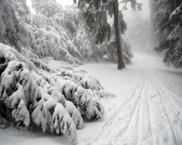
В январе самым торжественным и одновременно радостным является праздник Рождества Христова (Рождества) и следующие за ним святки с 7 по 17 января. Святки соединили в себе и древние языческие обряды, и христианские.
В народе про январь сложено множество пословиц и поговорок:
– Зимой солнце – что мачеха: светит да не греет.
– Новый год – к весне поворот.
– Зима снежная – лето дождливое.
– Январь на порог – прибыло дня на воробьиный скок.
– Январю-батюшке – морозы, февралю – метелицы.
Народные приметы в январе:
– Если январь сухой, морозный и вода в реках сильно убывает, то лето будет жарким и сухим.
– Если в январе висит много частых и длинных сосулек, то урожай этого года будет хорошим.
– Рано в январе начинает стучать дятел – к ранней весне.
– Сух январь – крестьянин богат. Серый январь – хлебам беда. Если январь холодный, июль будет сухой и жаркий: не жди грибов до осени.
– Кошка к морозу в печурку садится. Кошка лежит брюхом вверх – к теплу.
– Курица летает по избе – к морозу. Гуси хлопают крыльями – к морозу, полощутся – к теплу.
– Вороны каркают стаей – к морозу. Снегирь под окном чирикает – к оттепели.
Основные занятия чуваш в январе месяце:
– Охота. Звери ловились для пищи, для одежды; но они шли и, в виде податей, в казну; зверями чуваши расплачивались с властями.
– Рыболовство. Почти все ловили себе на еду гольцы (çырма шампи): мелкая рыба, без чешуи, приятная на вкус, если сварить ее свежей. В карасниках ловили бреднями (сĕреке, сăскă), сетями (тетел), наметкой (атма) и удочкой (вăлта). Удочкой обычно ловили мальчики.
– Скотоводство. Древнейшими спутниками чуваш в жизни были: собака, овца, корова, лошадь, бык, коза. Лошадь пользовался большой привилегией, в виду ее значения в сельскохозяйственной работе чуваш.
– Птицеводство. Разводили больше кур, а гуси и утки занимали очень скромное место.
– Пчеловодство. Древнейший вид пчеловодства чуваш – бортевый, современный – пасечный.
– Подсобные занятия. В зимнюю пору чуваши занимались рубкой и возом дровяного и строевого леса, распиливанием леса, поделками из дерева – корыта, ведра, боченки и т. д. Плетение лаптей – обязательное зимнее занятие каждого мужчины – чуваша, начиная с 5 – 7 летнего возраста.
– Гончарное ремесло. Занимались этим делом, главным образом, зимой. Выделывали крынки, горшки, плошки.
– Изготовление музыкальных инструментов: гуслей, скрипок, балалаек.
– Зимой женщины пряли лен и шерсть; ткали полотенца, холсты, сукна; вышивали.
– Пиво зимой варили в пивоварне и избе.
Беседы, проводимые в этом месяце: «Зима – для здоровья», «Новогодние праздники. Праздник – общий, обычаи – свои», «Веселые Святки!».
Практические занятия учащихся в учебных мастерских:
– Изготовление и отделка салфетки, используя ручные стежки и строчки чувашской вышивки.
– Изготовление деревянных лопат для чистки снега, лошадок из лыка и кормушек для птиц.
– Вышивание бисером небольших картин.
– Уход за комнатными растениями в классе.
– Изготовление лошадок из лыка и кормушек для птиц.
Мероприятия, проводимые в январе: конкурсы «Моя кормушка лучше всех!», «Самый лучший святочный костюм», лепка из снега «Веселый снеговик», чтение книг по теме «Матушка зима».
Игры, проводимые в этом месяце: «Царь горы», «Прятки», «Брось предмет в цель», «Делай, как я!».
Список использованных электронных ресурсов:
– http://www.wonderfulnature.ru/
– http://doshvozrast.ru/


Февраль – Нарăс уйăхĕ, произошло от древнеиранского слова «ноуруз» - «новый день», как бы первый день нового года – Кĕçĕн кăрлач – Малый холодный месяц
Народные названия февраля — «бокогрей», «сечень», «снежень», «лютень». Солнце в феврале уже светит на три часа больше, чем в январе. Но холода еще дают о себе знать, частые метели и вьюги. Самый веселый праздник в феврале – Масленица.

Пословицы и поговорки о феврале:
– У февраля два друга – метель да вьюга.
– В феврале зима с весной встречается впервой
– Февраль – месяц лютый – спрашивает, как обутый.
Народные приметы февраля:
– Если февраль будет дождливым, то такой же можно ожидать весну и лето, а если погодливый, то предвещает засуху.
– Февраль холодный и сухой – август жаркий.
– В феврале много инея на деревьях – будет много меда.
– Теплый февраль приносит холодную весну и заморозки.
– В конце февраля с крыш свисают длинные и толстые сосульки – к долгой весне и хорошему лету.
– Чем холоднее последняя неделя февраля, тем теплее в марте.
Основные занятия чуваш в феврале месяце:
– Охота. Шкуры убитых волков, зайцев, белок, барсуков чуваши продавали на базаре, а мясо употребляли со своими семьями.
– Скотоводство. Уход за скотиной, уборка навоза, доение коров.
– Птицеводство. Разведение кур, гусей и уток.
– Сапожное дело. Чувашские сапожники, наряду с обувью, шили: хомуты седелки, повода, уздечки, кожаные сумочки.
– Подсобные занятия. В феврале чуваши работали в лесу: заготавливали дрова, строительные материалы. Дома плели лапти, производили выделку овчин, изготавливали поделки из древесины.
– Торговая деятельность у чуваш проявлялась в следующих видах: собирали, скупали по дворам обывателей яйца или хлеб, мороженную картошку и все набранное продавали в городе или на базаре.
– Изготовление деревянной посуды, посуды из бересты, из ивовой и липовой коры, из липового луба. Ивовые прутья использовалы для корзин и других изделий.
– Кулеткачество и витье верёвок, канатов из мочала. Работали в течение всего года.
– Обработка шерсти и приготовление шерстяных изделий. Чуваши изготовляли из войлока одежду (войлочную шляпу, стельки, чулки-вкладыши в кожаный сапог), предметы интерьера (дорожки разные и подстилки для сна), предметы упряжи (седелки, потник хомута и т.д.). Изготовляли также валяную обувь и вязаные изделия из шерсти (варежки, чулки, носки, шапочки и т.д.).
– Обработка кожи и меха. Они употреблялись для изготовления одежды, обуви, утвари, конской упряжи и т. д.
– Крашение пряжи, холста, сукна и меха. Для крашения женщины использовали различные растительные красители: листья, стебли, цветы, плоды, корни.
– Вышивание. Вышивкой чувашки украшали женские рубашки, платья, головные повязки, полотенца, покрывала, мужские рубашки, свадебные платки и т. д.
Беседы, проводимые в этом месяце: «Февраль – бокогрей», «Пейзаж родной природы», «История празднования Масленицы».
Практические занятия учащихся в учебных мастерских:
– Изготовление наволочки с клапаном.
– Подготовка ящиков для рассады и почвы для посева семян.
– Посев семян для рассады.
– Изготовление и отделка салфеток аппликацией (для Защитников Отечества, пап, дедушек и братьев).
– Ремонт и пошив обуви.
– Изготовление и отделка деревянных ложек.
– Изготовление скворечников.
– Приготовление масленичных блинов.
Мероприятия, проводимые в феврале: целевая экскурсия в лес на лыжах «Цвет зимы», книжная выставка «Зимняя сказка», проводы зимы и встреча весны «Масленица».
Игры, проводимые в этом месяце: «Штурм снежной крепости», «Займи место», «Ха-ха-ха!» (игра вокруг масленичной бабы), «Царь горы».
Список использованных электронных ресурсов:
– http://folklor.igraemsdetmy.ru/
– http://chenneling.net/tag/tradicii-i-obryady

Март – Пуш уйăхĕ, слово пуш означает «пустой», то есть март – месяц, свободный от сельскохозяйственных работ.

Март – первый весенний месяц, в народе его называют «протальником», «грачником». Морозы в марте держатся недолго. Небо часто яркое, голубое. На 22 марта приходится весеннее равноденствие: долгота дня становится равной долготе ночи. В марте на Руси происходило «заклинание весны». Это древний языческий обряд, с которым народ встречал весну, прилет птиц.
После 22 марта обычно вешали скворечники.
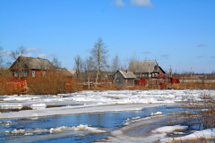
Пословицы и поговорки о марте:
– Февраль силен метелью, а март – капелью.
– Грач на горе – весна на дворе.
Народные приметы в марте:
– Длинные сосульки в марте предвещают холодную, затяжную весну, короткие – непродолжительную, дружную весну.
– В марте облака плывут быстро и высоко – к хорошей погоде.
– Частые туманы в марте предвещают дождливое лето.
– Сухой март – плодородие, дождливый – неурожай.
– Большие ручьи в марте – к большому разливу весной, и наоборот.
– Снег по весне тает с северной стороны муравьиных куч – лето будет теплым и долгим, а если с южной – холодным и коротким.
– Снег быстро тает, и вода бежит дружно – к мокрому лету.
Основные занятия чуваш в марте месяце:
– Охота. Чувашские охотники добывали пушного зверя (бобров, лисиц, куниц, выдр, белок) для уплаты подати, сдавали меха в казну в обмен на оружие, порох. Хищных зверей (волков, медведей) ловили с целью защиты домашнего скота, пчельников, людей от нападения.
– Рыболовство. В основном ловили мелкую рыбу – пескарей, ершей, а также щук, сомов, налимов, судаков…
– Скотоводство. Уход за скотиной, уборка навоза.
– Птицеводство. Кормление домашних птиц.
– Подсобные занятия. В марте чуваши также занимались рубкой и возом, распиливанием леса, поделками из древесины. Также плели лапти, производили выделку овчин на домах.
– Гонка смолы и дегтя имелось там, где много соснового леса. Выделыванием его занимались только в свободное время от полевых работ, с марта месяца.
– Изготовление музыкальных инструментов: гуслей, скрипок, балалаек.
– Торговая деятельность. Продавали яйца, молоко, творог или обменивали их с другими товарами.
– Резьба по дереву. Изготовление деревянной посуды, посуды из бересты.
– Снятие бересты и коры для изготовления различных изделий.
Беседы, проводимые в марте: «Берегите птиц», «История празднования праздника 8 Марта», «Человек и природа – одно целое».
Практические занятия учащихся в учебных мастерских:
– Уход за рассадой: полив и рыхление; уход за комнатными растениями.
– Изготовление небольших панно в технике «Художественная вышивка лентами».
– Резьба по дереву: изготовление и отделка сувенирных шкатулок.
– Посадка лука на зелень в домашних условиях.
– Приготовление киселя из картофеля.
– Изготовление подарочных салфеток к празднику 8 Марта, используя технику «Чувашская вышивка».
Мероприятия, проводимые в марте месяце: чтение книг о матерях и о женщинах-героях, книжная выставка «Птицы наши друзья», праздник «Проводы зимы».
Игры, проводимые в этом месяце: «Прятки», «Третий лишний», «Займи место», «Испорченный телефон».
Список использованных электронных ресурсов:
– http://www.wonderfulnature.ru/
– http://doshvozrast.ru/

Апрель – Ака уйăхĕ, слово ака – «сев, пахота», месяц сева, в этом месяце начинались земледельческие работы.
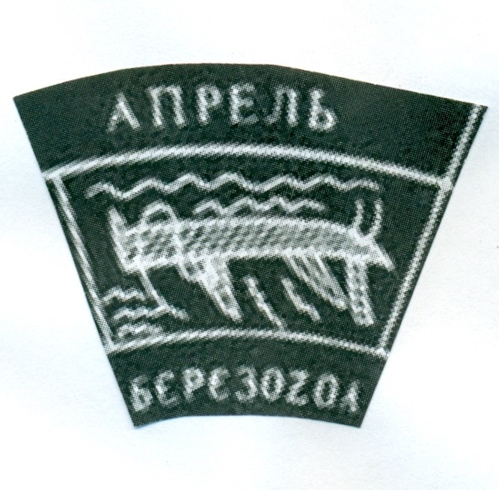
Апрель – месяц капризный, противоречивый. Капель сменяется заморозками, дожди – снегопадами. Считают, что название свое апрель получил от латинского слова «аперире», что означает «открывать». В этом месяце земля открывается, чтобы могли появиться ростки, открываются почки деревьев, давая жизнь листьям и цветам. Но в основном его название в русских говорах связано с цветением природы - цветень, квитень. В апреле земля преет. В народе апрель величают снегогон.
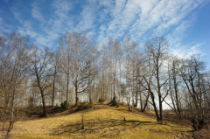
Один из самых значительных праздников в апреле, конечно, Пасха – Светлое Христово Воскресенье. Пасха может выпадать и на май, а на апрель всегда приходится другой христианский праздник – Вербное Воскресенье.
Пословицы и поговорки об апреле:
– Вода на лугу – сено в стогу.
– Апрель – обманщик: на дню семь погод.
– Кто рано сеет, семян не теряет.
Народные приметы в апреле:
– Если грачи прилетели – через три недели нужно выходить на посев.
– Если грачи сели в гнезда – через неделю надо выходить на посев.
– Когда лягушки весной сильно квакают – пора сеять яровое.
– Лягушка квакает, овес скачет.
– Когда скворцы выводят птенцов – пора сеять овес.
– Ласточка прилетела – время сеять горох.
– Когда скворец начинает обучать детей летанию, время сеять гречу.
Основные занятия чуваш в апреле месяце:
– Пчеловодство. Пчелы выставлялись пчельники в начале апреля.
– Скотоводство. Уход за скотиной, доение коров, уборка навоза.
– Огородничество. Чуваши в своих огородах сажали капусту, репу, морковь, редьку, свеклу, табак...
– Хмелеводство и садоводство. У очень немногих чуваш в огородах росли одна-две яблони, наравне с березой, рябиной, липой, кленом, черемухой.
Дети в саду очищали яблони от пожелтевших листьев и устраивали торжественное сожжение спрятавшихся внутри листьев вредителей; чистили яблони; рыхлили почву под яблонями. Очищали стволы, мазали известкой...
– Земледелие. В конце апреля начинали пахать яровое поле. Первым из яровых высевали овес, затем горох. После них сеяли ячмень, полбу, пшеницу, чечевицу и гречиху.
– Гонка смолы и дегтя. Выделыванием его занимались только в свободное время от полевых работ.
Беседы, проводимые в этом месяце: «Дело мастера боится», «Труд умелые руки любит», «Традиции празднования Вербного Воскресенья».
Практические занятия учащихся в учебных мастерских:
– Уборка территории.
– Уход за комнатными растениями в классе и уход за рассадой: полив и рыхление.
– Срезание веток (черенков) для прививания.
– Изготовление сумки хозяйственной. Отделка сумки вышивкой крестом.
– Изготовление военной атрибутики для смотра строя и песни.
– Изготовление кухонных табуреток.
Мероприятия, проводимые в апреле месяце: благоустройство школьной территории, экскурсии в весенний лес «Наблюдение за птицами», чтение книг на тему «Крылатые наши гости», конкурс «Самое красивое пасхальное яйцо».
Игры, проводимые в этом месяце: «Двенадцать палочек», «Попади в шляпу», «Лапта», «Вышибала».
Список использованных электронных ресурсов:
– http://doshvozrast.ru/
– http:// www.krupenichka.ru/

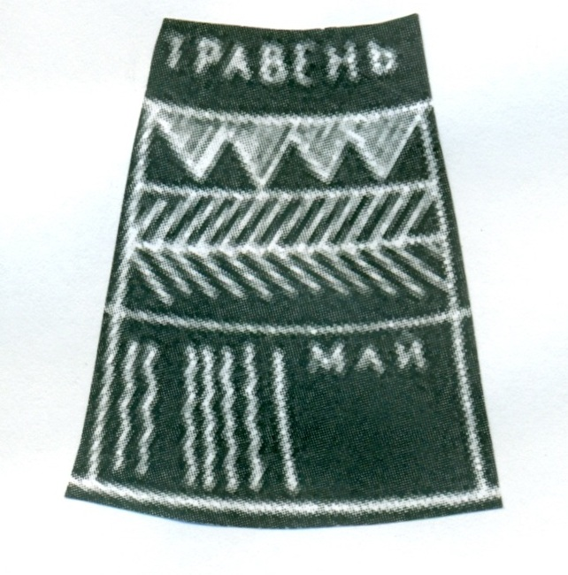
Май – Çу уйăхĕ –- месяц лета
В народе май ласково называют «травень», «цветень», «розоцвет». И действительно, в мае все расцветает, обновляется. Май, последний месяц весны, связан с началом работ в огороде и в поле. В городах в начале мая тоже проходили празднования, связанные с приходом весны, пробуждением природы. Ребятишки запускали змеев, устраивались веселые качели и карусели.
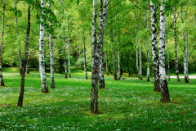
Пословицы и поговорки о мае:
– Месяц май – коню сена дай, а сам на печь полезай.
– Коли в мае дождь – будет и рожь.
– Май холодный – год хлебородный.
Народные приметы в мае:
– Хорошее начало мая сулит холодную вторую половину месяца, и наоборот.
– В первой половине мая возможны возвраты холодов с заморозками на почве.
– Если в мае было много дождей, то их будет мало и в сентябре, и наоборот.
– Во время цветения черемухи всегда наступает прохлада.
– Особенно холодно бывает, когда разворачивается дуб.
– Запылил орешник – пора отправляться в поле пахать.
– Как только лещина украсится сережками, земля больше не будет промерзать – можно сеять редис, мак, васильки, ноготки.
– Когда летят первые журавли – пора сеять горох.
Основные занятия чуваш в мае месяце:
– Пчеловодство. Уход за ульями и пчелами.
– Скотоводство. Выгон скота в стадо, стрижка овец.
–-Огородничество. Прополка сорняков, рыхление почвы и полив грядок.
– Хмелеводство и садоводство. Обработка деревьев от вредителей. Прополка сорняков вокруг плодовых деревьев и кустарников.
– Земледелие. Во 2-ой половине мая приготавливали поля для посевов: вывозили навоз, разбрасывали и сразу же запахивали.
– Гонка смолы и дегтя. Выделыванием его занимались только в свободное время от полевых работ, с марта по май месяцы.
– Чуваши пахали коноплянник с наступлением весны, стараясь окончить работу в половине мая.
– Вышивание. В свободное время вышивали себе наряды для праздников и хороводов, свадебные наряды, мужские рубашки.
– Металлообработка. Изготовление разнообразной продукции: домашняя утварь (ухваты, кочерги, ковши, ведра и т.д.); различные инструменты (топоры, ножи, молотки, ножницы); металлические части сельскохозяйственных орудий (сошники, лемехи, мотыги, лопаты, серпы, косы, вилы). Подковывание лошадей, оковывание колес и т.д.
– Выкапывание нужных корней и сбор пучков трав, настойка которых давала прочную краску, для крашения пряжи, холста, сукна и меха.
Беседы, проводимые в мае: «Непобедимая и легендарная», «Мир и трудолюбие», «Обычаи и традиции празднования праздника земледелия «Акатуй»».
Практические занятия учащихся в учебных мастерских:
– Ремонт одежды и школьных учебников.
– Высадка рассады в открытый грунт (в теплицу).
– Уборка и озеленение территории: оформление клумбы и посев семена.
– Изготовление чувашской куклы из мочала, кинжалов и саблей для игры «Казаки-разбойники».
– Ремонт и покраска помещений.
– Изготовление веночков из цветов одуванчика.
– Прополка сорняков, рыхление и полив.
Мероприятия, проводимые в этом месяце: спортивная игра «Зарница», конкурс смотра строя и песни, посвященный ко дню Победы, конкурс рисунков «Без труда не вытащишь рыбку из пруда».
Игры, проводимые в мае месяце: «Двенадцать палочек», «Казаки-разбойники», «Прыганье со связанными ногами»

Список использованных электронных ресурсов:
– http://doshvozrast.ru/
– http:// www.krupenichka.ru/

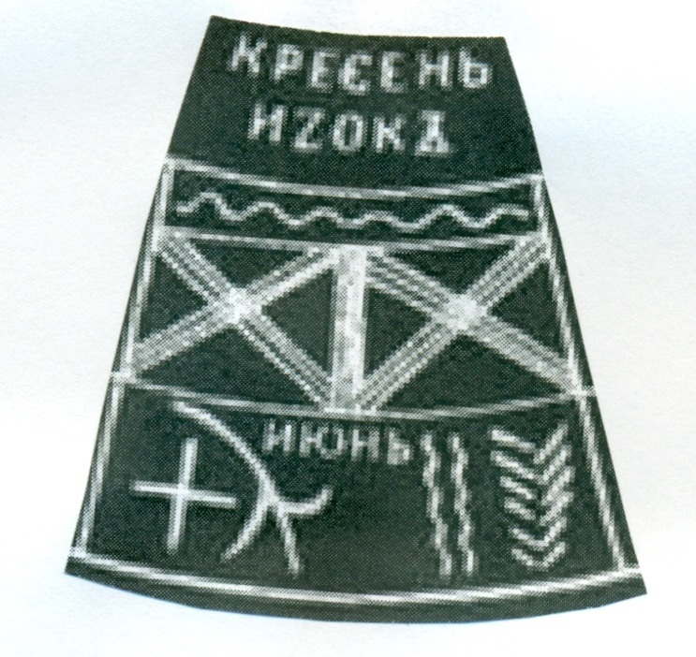
Июнь – Çĕртме уйăхĕ – слово çĕртме – «паровая пашня», месяц пара, в этом месяце пахали паровые, то есть отдыхающие земли.
Июнь – начало лета, в народе его называют «хлеборостом». В лесу появляются первые ягоды и грибы. 22 июня – самый длинный день и самая короткая ночь. На июнь приходится большой христианский праздник – День святой Троицы. В народе его часто называют просто Троица. Неделя, предшествующая Троице, совпадает с языческим праздником – это русальная неделя.

Пословицы и поговорки, сложенные об июне:
– Пришел июнь – розанцвет, отбою от работы нет.
– Не жди лета долгого, а жди теплого.
Народные приметы в июне:
– Если первые два дня льет дождь, то весь месяц будет сухим.
– Когда ночи в июне теплые, то можно ожидать изобилия плодов.
– Вечерняя радуга в июне предвещает хорошую погоду.
– Если в июне частые зарницы, то урожай будет хорошим.
– Каков июнь, таково и сено.
– Если жаворонок вьет гнездо в ямке, то лето будет сухим, а если вьет на бугорке – то сухим.
– Поздний расцвет рябины – к долгой осени.
– Красные облака до восхода солнца – к ветру, тучи – к дождю.
– Журавли летают высоко – к ненастью.
– Сильные росы в июне – предвестники хорошего урожая.
Основные занятия чуваш в июне месяце:
– Пчеловодство. Уход за пчелами и ульями.
– Скотоводство. Выгон скота в стадо.
– Огородничество. Уход за грядками: полив, прополка, борьба с вредителями корнеплодов, капусты.
– Хмелеводство и садоводство. Уход за перепривитыми плодовыми деревьями, за земляникой и клубникой.
– Кирпичное производство. Обычно летом готовили кирпич-сырец, зимой его обжигали.
– Земледелие. В этом месяце пахали паровые, то есть отдыхающие земли.
– В лесу собирали первые ягоды и грибы, выкапывали также нужные корни и собирали пучки трав для крашения пряжи, сукна и т. д.
– Деревообработка. Плотники и столяры ставили срубы, строили дома, делали ворота, хозяйственные постройки, столы, скамьи.
Беседы, проводимые в этом месяце: «Обряды и традиции праздника Троица», «Блюда на Троицу», «Осторожно! Змеи», «Съедобные и несъедобные грибы и ягоды».
Практические занятия учащихся в учебных мастерских:
–Работа в пришкольном участке: прополка, полив и рыхление.
– Ремонт и покраска помещений.
– Участие детей в Ниме: сбор щепок, оказание помощи при приготовлении пищи.
– Приготовление веников для бани.
– Изготовление лодочек из дерева.
– Присмотр за гусятами и утятами.
Мероприятия, проводимые в июне месяца: праздник «Обычаи Троицы», уборка в доме, приготовление блюд для праздничного стола, гадания на будущее с пусканием в воду троицких венков, завиванием берез, конкурс «Самое вкусное блюдо на Троицу».
Игры, проводимые в этом месяце: «Али – Баба и разрывные цепи», «Бой петухов», «Жмурки», «Лапта», «Чай! Чай! Выручай!»
Список использованных электронных ресурсов:
– http://folklor.igraemsdetmy.ru/
– http://www.myjane.ru/articles/text/?id=6794

Июль – Утă уйăхĕ – месяц сена, в июле косят сено.
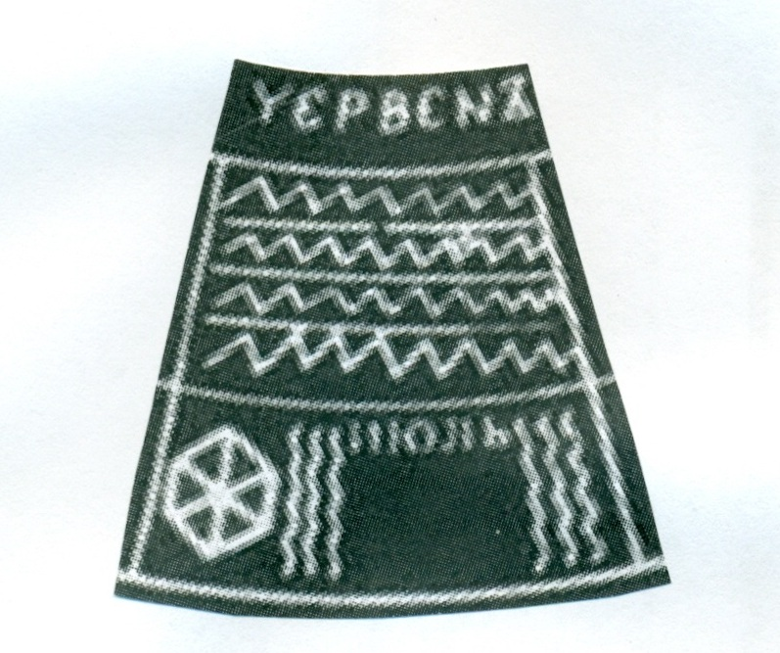
Июль – самый жаркий летний месяц. Наступает время созревания хлебов. В июле обычно начинают косить и заготавливать на зиму сено для скота. Недаром июль зовется «сенозарником». С 7 июля начинается большой покос сена. Наступает пора сбора лекарственных трав. День Рождества святого Иоанна Предтечи совпадает с языческим летним праздником Ивана Купалы. У древних славян Купала был богом земных плодов.
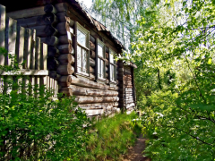
В ночь на Ивана Купалу девушки и парни шли в лес. В лесу разжигался костер, все прыгали через него, водили хороводы. Потом все вместе плыли в лодках по реке. Девушки загадывали желания и бросали в воду венки.
Самые храбрые парни в ночь под Ивана Купалу отправлялись в лес на поиски цветка папоротника, который по преданию расцветает только в эту ночь и может исполнить любое желание.
Об июле сложено много пословиц и поговорок:
– В цвету трава – косить пора.
– Гром гремит долго – к ненастью, отрывисто – будет ясно.
– В жатву лентяй женится, а зуда замуж идет
Народные приметы в июле:
– Если июльским утром туман стелется по воде – будет хорошая погода.
– Если июль стоит жарким, то декабрь будет морозным.
– Перед дождем комары звенят громче и пронзительнее.
– Перед дождем кроты усиленно роют землю.
– Ласточки задевают крыльями поверхность воды – к дождю.
– Если июльским утром прошел маленький дождь, то днем установится хорошая погода.
– Если мокрица утром закрывает цветки, то днем будет дождь.
– Перед дождем муравьи убирают вынесенные на воздух личинки (яйца), прячутся в муравейники, а если ожидается сильный дождь – закупоривают входы.
– На нижней стороне листьев лебеды появляется влага – к дождю.
Основные занятия чуваш в июле месяце:
– Пчеловодство. Мед подрезался с половины июля, сбор меда.
– Скотоводство. Выгон скота.
– Огородничество. Высаживание рассады земляники, уход за корнеплодами, уборка ранней капусты.
– Хмелеводство и садоводство. Сбор вишни, ягоды, смородины, защита садовых деревьев от болезней и вредителей.
– Уборка конопли начинался во 2-й половине июля. Коноплю разводили ради доставляемых стеблями прядильных волокон, а также ради богатых маслом семян.
– Земледелие. Заготовка на зиму сена для скота; сбор лекарственных растений; выкапывание нужных корней и сбор пучков трав для крашения пряжи, сукна и т. д.
– Деревообработка. Плотники и столяры ставили срубы, строили дома, делали ворота, хозяйственные постройки, столы, скамьи.
– Кирпичное производство. Печники готовили кирпич-сырец и клали печи по белому.
Беседы, проводимые в июле месяца: « Обычаи и традиции празднования праздника Ивана Купала», «Петров День, или День общего мученичества Святых апостолов Петра и Павла».
Практические занятия учащихся в учебных мастерских:
– Работа в школьном приусадебном участке: полив, прополка, рыхление, окучивание.
– Лепка свистулек из глины.
– Сбор ягод и приготовление варенья, домашнего йогурта, сбор листьев липы.
– Уборка территории от мусора.
– Благоустройство территории.
– Участие в сенокосе и в приготовлении сена на зиму.
Мероприятия, проводимые в этом месяце: конкурс на лучшее изготовление свистулек из глины, участие в приготовлении сена для зимы: ворошение сена, складывание его в кучи и копни.
Игры, проводимые в июле месяца: «Мышеловка», «Лапта», «Море волнуется», «Займи место», «Золотое кольцо».
Список использованных электронных ресурсов:
– http://folklor.igraemsdetmy.ru/
– http://www.podmoskovje.com/12-iyulya-prazdnik-svyatyx-apostolov-petra-i-pavla/

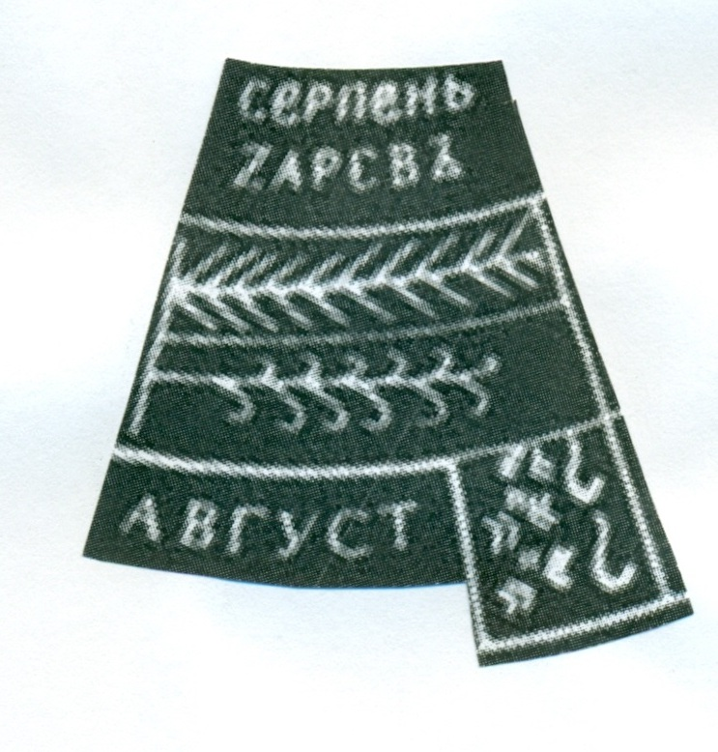
Август – Çурла уйăхĕ, слово çурла – серп, месяц серпа, в месяце серпом жнут хлеба. Серп – çурла, август – çурла уйăхĕ.
Август – конец лета. В народе этому месяцу даны названия «серпень», «жнивень». Дни стоят еще жаркие, но темнеет уже заметно раньше.
В первый Спас – медовый – пчеловоды несут мед в церковь и там освящают его. Устраиваются крестные ходы и служатся молебны. В этот день можно есть мед. В праздник второго Спаса – яблочного – крестьяне собирали в садах яблоки, обычно им помогали дети. В этот день в церкви освящали собранные фрукты и ягоды. Потом с величальными песнями приносили плоды в дом. Ребятишки вволю наедались спелых яблок, катались по земле, играли. Последний Спас в августе – ореховый.
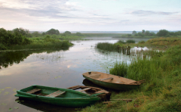
Пословицы и поговорки, сложенные об августе:
– В августе серпы греют, вода холодит.
– С Ильина дня ночь длинна и вода холодна.
– Ласточки весну начинают, а осень накликают.
– Появились опенки – лето закончилось.
Народные приметы в августе:
– Если кроты выходят из-под земли, то ожидается ухудшение погоды.
– Если ласточки купаются и тревожно летают, то в гнездо, то из гнезда – быть дождю.
– Если листья деревьев показывают свою изнанку – быть дождю.
– Если лягушки прыгают на берег и квакают днем, то будет дождь.
– Какова погода в Ильин день, такой она будет и 27 сентября.
– Если 7 августа утренник холодный, то и зима ожидается холодной.
– В августе дуб богат желудями – к урожаю.
– Если в августе листья на деревьях желтеют снизу, то ранний сев будет хорошим.
Основные занятия чуваш в августе месяце:
– Пчеловодство. Сбор мед.
– Скотоводство. Уход за скотиной, выгон скота.
– Огородничество. Уход за ягодниками, сбор фруктов и овощей, уничтожение сорняков.
– Хмелеводство и садоводство. Сбор хмеля, обрезка вишни.
– Земледелие. Вспахивание полей и посев озимой ржи. Сбор урожая овощей и фруктов. Самый разгар жатвы.
– Вышивание. Вышивкой чувашки украшали женские рубашки, платья, головные повязки, полотенца, свадебные платки…
– Кирпичное производство. Изготовление кирпича-сырец.
– Металлообработка, витье верёвок. Кузнецы изготавливали топоры, ножи, мотыги, серпы, косы, ковши, ведра…
– Деревообработка. Столяры работали в свободное от сельскохозяйственных работ время: ставили срубы, строили дома, делали столы, стулья, скамьи…
Беседы, проводимые в августе месяце: «Традиции и обряды проведения праздника Спас», «Обычаи обряда Хывни (кер сари)», «Как правильно собирать лекарственные растения».
Практические занятия учащихся в учебных мастерских:
– Работа в пришкольном участке: полив, рыхление, прополка, окучивание.
– Сбор ягод и приготовление варенья.
– Заготовка соломки для плетения различных изделий.
– Сбор лекарственных растений и желудей.
– Стрижка овец.
– Приготовление домашнего йогурта, сбор лесных орехов.
Мероприятия, проводимые в этом месяце: конкурс на лучший яблочный пирог, проведение праздника «Кер сари», операция «Сбор лесных орехов».
Игры, проводимые в августе месяца: «Испорченный телефон», «Лапта», «Попади в шляпу», «Двенадцать палочек», «Вышибалы».
Список использованных электронных ресурсов:
– http://folklor.igraemsdetmy.ru/
– http://tradicii.com/narodnyjj-kalendar-na-avgust.html

Сентябрь – Авăн уйăхĕ – месяц молотьбы, словом авăн обозначали постройку для сушки снопов.

Сентябрь – начало осени. В народе сентябрь называют «листопад», «хмурень». Солнышко греет уже меньше, листья на деревьях краснеют и желтеют. 22 сентября – день осеннего равноденствия.
На дни святых Адрияна и Наталии обычно приходился конец жатвы. Этот праздник в народе называется Дежень. В нем также сочетаются христианские и языческие обряды. После ржи, пшеницы и ячменя последним с полей убирали овес. Жнецы с песнями несли с поля сноп овса, вносили в избу и ставили на сутки под образа. Затем все – и хозяева, и работники – садились за стол и ели дежень – толокно, замешанное на кислом молоке или воде. По окончании жатвы иногда делали из соломы куклу, наряжали ее в красный сарафан, бусы и несли с песнями по селу.
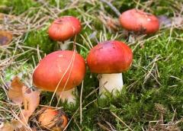
Пословицы и поговорки, сложенные о сентябре:
– Сентябрь птиц в дорогу торопит.
– Сентябрь – вечер года.
– В сентябре лист на дереве не держится.
Народные приметы в сентябре:
– На деревьях безвременно появляются желтые листья – к ранней осени.
Влажное лето и теплая осень - к долгой зиме.
– Если бурьяны очень высоко растут, то будет много снега.
– Если вход в кротовую нору расположен на север, то зима будет теплой, на юг – холодной, на восток – сухой, на запас – сырой.
– Много желудей на дубе – к теплой зиме и плодородному лету.
– Если в сентябре много желудей на дубах, то можно ожидать много снега перед Рождеством.
– Гром в сентябре предвещает теплую осень.
– Опенки у дверей – к осенней поре.
– Если осенью с деревьев опадают не все листья, то зима будет холодной.
Основные занятия чуваш в сентябре месяце:
– Скотоводство. Уход за скотиной.
– Деревообработка. Изготовление струнных инструментов: скрипок, гуслей, балалаек. Изготовление лаптей, покрытий, посуды и утвари, принадлежностей ткачества…
– Металлообработка. Изготовление домашней утвари, различных инструментов, металлических частей сельскохозяйственных орудий, подковывание лошадей, оковывание колес.
– Земледелие. Подходил конец жатвы. Молотьбу в хорошую погоду производили на открытых токах, а в сырую погоду или зимой молотили в мякинницах. Уборка урожая с огорода, сбор хмели.
– Гонка смолы и дегтя. Выделывание смолы и дегтя.
– Шерстобиты работали осенью. В это время к ним привозили шерсть; им делали заказы на валенки, подметки, войлоки, подкладки для седелки и т. п.
Беседы, проводимые в этом месяце: «Лес – народное богатство. Береги её», «Сентябрь – листопад», «Съедобные и несъедобные грибы», «Дорогое богатство урожай».
Практические занятия учащихся в учебных мастерских:
– Сбор грибов, соление и маринование грибов.
– Уборка урожая с пришкольного участка.
– Пошив носового или головного платка и отделка изделия элементами чувашской вышивки.
– Изготовление панно из природных материалов (флористика).
– Изготовление костюмов для Осеннего Бала.
– Изготовление небольших картин в технике «Вышивка крестом».
Мероприятия, проводимые в сентябре месяце: легкоатлетический кросс «Золотая осень», конкурс рисунков «Золотое детство», концерт «Хлеб всему голова», мероприятия «Украсим любимую школу» (озеленение классных комнат, коридоров школы, благоустройство территории).
Игры, проводимые в этом месяце: «Лапта», «Чай! Чай! Выручай», «Прятки», «Брось предмет в цель», «Кис-кис, мяу!».
Список использованных электронных ресурсов:
– http://folklor.igraemsdetmy.ru/
– http://www.list7i.ru/?mod=pages&id=19
– http://doshvozrast.ru/

Октябрь – Юпа уйăхĕ, юпа – памятный столб, который в этом месяце устанавливали на могилах, месяц поминок.

Октябрь на Руси называют «грязником». Хотя еще и случаются солнечные деньки, но небо часто хмурится, и сыплет мелкий осенний дождик. С деревьев опадает листва, начинаются первые ночные заморозки.
К октябрю полевые работы заканчивались, и наступало время свадеб. И христианский праздник Покров Пресвятой Богордицы (в просторечье – Покров) считается в народе покровителем невест. В этот день невесты, заботясь о своей будущей семейной жизни, молятся: «Батюшка Покров, мою голову покрой». Обряд венчания проходил в церкви, а потом голову невесты покрывали фатой. Из церкви на лошадях молодые ехали к родителям жениха. Отец с иконой встречал молодых мужа с женой, а мать – с хлебом-солью.
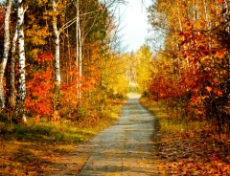
Пословицы и поговорки, сложенные об октябре:
– Много желудей на дубу – к лютой зиме.
– Октябрь землю покроет, листком, а где – снежком.
– Октябрь – грязник – ни колеса, ни полоза не любит.
Народные приметы в октябре:
– Если в октябре грянул гром, то зима будет бесснежной и короткой.
– Если в октябре луна в кругу, то лето будет сухим.
– Если в октябре листья с берез и дубов опадают чисто – к легкому году, а нечисто – ждать суровой зимы.
– Если на Арину (1 октября) журавли полетят на юг, то на Покров (14 октября) надо ждать первого мороза.
Основные занятия чуваш в октябре месяце:
– Скотоводство. Уход за скотиной дома, чистка навоза.
– Обработка волокна, прядение, ткачество. Изготовление различных сортов тесьмы и поясов, дорожки, покрывала на нары и постели.
– Обработка шерсти и приготовление шерстяных изделий.
– Гонка смолы и дегтя. Выделывание смолы и дегтя.
– Шерстобиты работали и в октябре. Им делали заказы на валенки, подметки, войлоки, подкладки для седелки и т. п.
– Обработка кожи и меха. Очищение шкуры от мяса, жира, подкожной клетчатки и придание ей мягкости, прочности, цвета.
Беседы, проводимые в октябре месяце: «Октябрь – грязник», «Унылая пора, очей очарованье», «Хлеб – наше богатство», «Обычаи и традиции праздника Покрова Пресвятой Богородицы».
Практические занятия учащихся в учебных мастерских:
– Уборка урожая с пришкольного участка, перекапывание почвы.
– Изготовление и отделка мешочка для хранения изделия вышивкой лентами.
– Изготовление колечек из соломки в технике «Художественная обработка природных материалов».
– Изготовление заплаты-аппликации.
– Утепление школьных помещений.
Мероприятия, проводимые в этом месяце: вечер загадок «Здравствуй, осень золотая», «Осенний бал», книжная выставка «Осенние мотивы», выставка поделок из природного материала.
Игры, проводимые в октябре месяце: «Русская лапта», «Делай как я», «Займи место», «Петушки», «Догонялки», «Вышибалы».
Список использованных электронных ресурсов:
– http://folklor.igraemsdetmy.ru/
– http://doshvozrast.ru/

Ноябрь – Чÿк уйăхĕ – месяц жертвоприношения, в ноябре проводили чÿк — праздник с молением в честь нового урожая.

Народ называет ноябрь «листогноем». Это последний осенний месяц. Деревья уже сбросили листву, дует холодный ветер, рано темнеет.
В ноябре крестьяне обычно везли товары на базары и ярмарки. Особенно обильными они были в день святой великомученицы Параскевы, наречённою Пятницей. На ярмарках народ не только торговал, но и веселился. Ходили вожаки с учёными медведями, шарманщики, давали представления скоморохи.
Пословицы и поговорки, сложенные о ноябре:
– Ноябрь зиме дорожку кажет.
– Кто в ноябре не зябнет, тот и в декабре не замёрзнет.
– До Казанской – не зима, с Казанской – не осень.
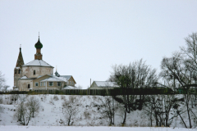
Народные приметы в ноябре:
– В ноябре первый прочный снег выпадает за ночь.
– Если на Казанскую (4 ноября) небо заплачет, то следом за дождем зима придет.
– Если день 4 ноября будет ненастным, то скоро придет зима.
– Снег или град 5 ноября предвещает, что с Матрены зима на ноги станет.
– Если ноябрь ясен и стоит сухая погода, то будет он опасен для урожая будущего года.
– Ясная безоблачная погода в ноябре - признак скорого понижения температуры.
– Оттепель 8 ноября обещает теплую зиму и весну.
– Дмитриев день (8 ноября) на снегу говорит о поздней весне.
– В ноябре с утра может зарядить дождь, а к вечеру – сугробами снег лежать.
– Комары в ноябре – признак мягкой зимы.
– Массовое появление синиц около домов 12 ноября – верный признак наступления холодов.
Основные занятия чуваш в ноябре месяце:
– Скотоводство. Уход за скотиной, чистка навоза.
– Вышивание. Вышивание масмак, сурпан, поясных подвесок, свадебных платков, покрывал невесты.
– Гонка смолы и дегтя. Выделывание смолы и дегтя.
– Шерстобиты работали осенью. В это время к ним привозили шерсть; им делали заказы на валенки, подметки, войлоки, подкладки для седелки и т. п.
– Обработка волокна, прядение, ткачество. Выделывание из льна и конопли волокон для пряжи. Изготовление различные сортов тесьмы и поясов, дорожек, ковров, скатерти.
– Обработка шерсти и приготовление шерстяных изделий. Изготовление валяной обуви, одежды, предметов интерьера, предметов упряжи. Вязание варежек, носков и шапочек.
Беседы, проводимые в ноябре месяца: «Здравствуй, гостья – зима!», «Ноябрь – полузимник», «Празднование дня Казанской иконы Божъей Матери».
Практические занятия учащихся в учебных мастерских:
– Изготовление и отделка повязки для дежурного тамбурными стежками.
– Изготовление бус из соломки в технике «Художественная обработка природных материалов».
– Уборка пришкольного участка и территории.
– Изготовление новогодних костюмов.
– Вязание на спицах носков и варежек.
– Изготовление и отделка разделочных досок резьбой по дереву.
Мероприятия, проводимые в этом месяце: конкурс «Осенний букет», конкурс рисунков «Что за прелесть, эта сказка», экскурсия в осенний лес, отгадывание загадок про осень.
Игры, проводимые в ноябре месяце: «Третий лишний», «Море волнуется», «Догонялки», «Кошки и мышки».
Список использованных электронных ресурсов:
– http://primeta.yaxy.ru/11-p.html

Декабрь – Раштав уйăхĕ – месяц Рождества

Декабрю в народе дано понятное название – «студёный». Это значит, что началась настоящая зима, ударили морозы, земля основательно покрылась снегом. 22 декабря – самая длинная ночь в году и самый короткий день.
Раньше на Руси новый год начинался в сентябре. Потом Россия перешла на общепринятый, европейский календарь. Так к нам из Европы пришла традиция отмечать Новогодний праздник в ночь с 31 декабря на 1 января с ёлкой и подарками для детей.
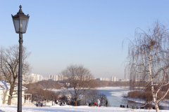
Пословицы и поговорки, сложенные о декабре:
– Декабрь спросит, что лето припасло.
– Декабрь год заканчивает, зиму начинает.
– Платон и Роман кажут зиму нам.
Народные приметы в декабре:
– Декабрь год кончает, зиму начинает.
– Декабрь и замостит, и загвоздит, и саням ход даст.
– Декабрь глаз снегами тешит, да ухо морозом рвет.
– Если в декабре большой иней, бугры снега, глубоко промерзшая земля – то это к урожаю.
– Коли в декабре снег привалит вплотную к заборам – плохое будет лето; коли же остается промежуток – урожайное.
Основные занятия чуваш в декабре месяце:
– Скотоводство. Разведение овец, коров, лошадей, быков, коз и свиней.
– Птицеводство. Чуваши держали кур, гусей, уток, индеек. Кур держали для получения яиц и пополнения бюджета, а гусей и уток – как источник для получения пуха и пера, мяса и жира.
– Подсобные занятия. Рубка и распиливание леса.
– Плетение лаптей – обязательное зимнее занятие каждого мужчины, начиная с 5 – 7 летнего возраста.
– Гончарное ремесло. Занимались этим делом, главным образом, зимой. Выделка горшков, плошек.
– Витье верёвок, канатов из мочала.
– Обработка волокна, прядение, ткачество.
– Обработка шерсти приготовление шерстяных изделий.
– Обработка кожи и меха.
– Крашение пряжи, холста, сукна и меха.
– Вышивание.
Беседы, проводимые в декабре месяце: «Декабрь – хмурень», « Традиции празднования праздника Введение во храм Пресвятой Богородицы», «Праздник Сурхури».
Практические занятия учащихся в учебных мастерских:
– Изготовление новогодних костюмов.
– Вязание крючком салфеток.
– Уход за комнатными растениями.
– Ремонт одежды.
– Изготовление панно в технике «Вышивка бисером»
Мероприятия, проводимые с этом месяце: книжная выставка «Здравствуй, зимушка – зима», конкурс стихов о зиме, изготовление елочных украшений, конкурс «Моя кормушка лучше всех».
Игры, проводимые в декабре месяца: «Царь горы», «Штурм снежной крепости», «Мышеловка», «Кошка и мышка».
Список использованных электронных ресурсов:
– http://womenmag.ru/articles/russkie-narodnye-prazdniki-v-dekabre/

Библиографический список и список электронных ресурсов

- Культура Чувашского края. Часть 1: Учебное пособие / В. П. Иванов, Г. Б. Матвеев, Н. И. Егоров и др. / Сост. М. И. Скворцов. – Чебоксары: Чуваш. кн. изд-во, 1995. – 350 с.
2. Никитин, Г. А. Эстетические аспекты трудового обучения в Симбирской чувашской учительской школе : монография / Г. А. Никитин. – Чебоксары : Чув. РИО, 2000. – 120 с.
3. Никитин, Г. А. Этноэстетика в трудовой подготовке детей: учеб.-метод. пособие / Г. А. Никитин. – Чебоксары : Госкомстат ЧР, 2000. – 120 с.
4. Петрова, И. Н. Использование народных традиций во внеклассной работе [Текст] / И. Н. Петрова // Этноэстетика ремесел и рукоделия в современном образовательном процессе : сб. научн. ст. – Чебоксары : Чуваш. гос. пед. ун-т, 2005. – С. 104 – 108.
5. Петрова, И. Н. Народные календарные праздники и обряды как средство воспитания детей [Текст] / И. Н. Петрова // Подготовка специалиста в области образования : сб. науч. ст. – Чебоксары : Чуваш. гос. пед. ун-т, 2008. – С. 63 – 69. Рахимжанова, М. К. Игра в педагогическом процессе / М. К. Рахимжанова // 12-летнее образование. – 2008. – №2. – С.75 – 77.
6. Родной край. Материальная и духовная культура чувашского народа XVI – XIX вв. : Учебное пособие для 6 – 7 кл. – Чебоксары : Чуваш. кн. изд-во, 2009. – 240 с.
7. Чувашские пословицы, поговорки и загадки / Сост. Н. Р. Романов. – Чебоксары: Чуваш. кн. изд-во, 2004. – 351 с.
8. Культура Чувашского края. Часть I: Учебное пособие / В. П. Иванов, Г. Б. Матвеев, Н. И. Егоров и др. / Сост. М. И. скворцов. – Чебоксары: Чув. кн. изд-во, 1994. – 351 с.
9. Елена Енькка. Родной край. Материальная и духовная культура чувашского народа XVI – XIX вв.: Учебное пособие для 6 – 7 кл. – Чебоксары: Чуваш. кн. изд-во, 2009. – 240 с.
– http://folklor.igraemsdetmy.ru/
– http://www.calend.ru/


Древнеславянский календарь основан на 16-ричной системе.

